LAPORAN TUGAS PRAKTIKUM

Object Oriented Software Development

Judul: Pengenalan konsep object-oriented analysis dan design

Nama: Sogumontar Hendra Simangunsong

NIM: 11417010

Program Studi: D4-Teknik Informatika



Diploma 4 Teknik Informatika

INSTITUT TEKNOLOGI DEL

2018

1. Deskripsi Kasus

Deskripsi Kasus Booking Homestay

User dari System ini ada 3 yaitu, Admin sebagai pemilik system yang mengatur keseluhuran system, Owner Homestay, sebagai user yang mengatur homestay masing-masing , homestay bisa lebih dari 1, dan Member yaitu, user yang bisa melakukan pembookingan terhadap homestay, dan melakukan pembayaran .

Untuk bisa menjadi Member ataupun Owner Homestay, user harus melakukan proses registrasi, setelah melakukan registrasi, User biasa akan bisa login dengan akun yang telah di daftarkan, setelah, user biasa memiliki akun, mereka dapat melakukan proses pembookingan homestay, dengan cara memilih homestay yang di inginkan, dan mengisi form data diri, dan menunggu respon dari pemilik homestay(approval) setelah bookingan di approve, member harus melakukan pembayaran agara bisa menempati homestay yang telah di booking. Setelah proses pembayaran selesai, member bisa datang ke homestay yang telah di pesannya.

1. Use Case Diagram

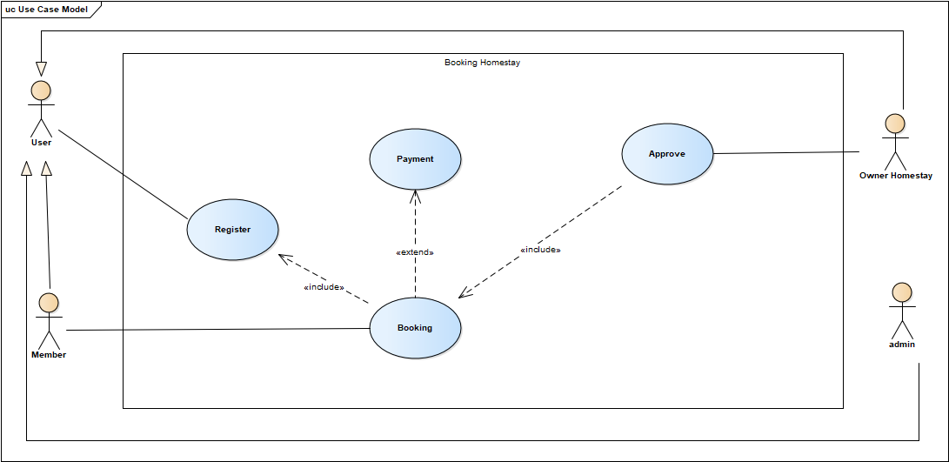

1. Class Diagram

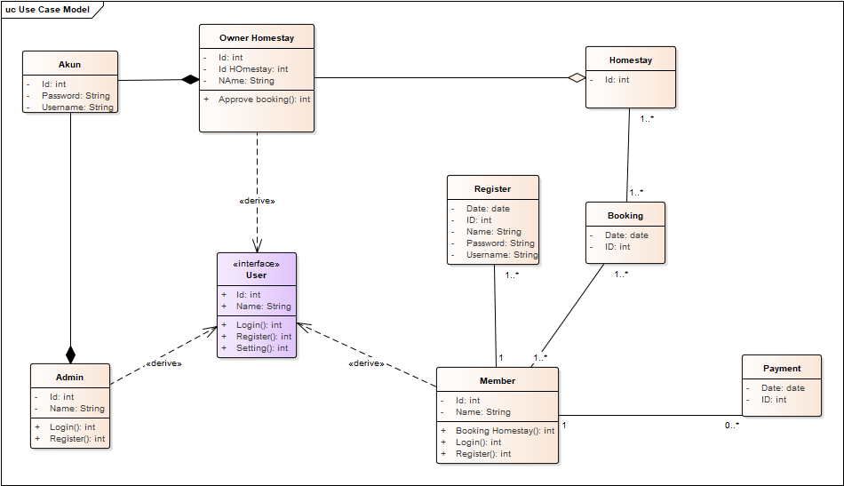

1. Sequence Diagram
2. Register

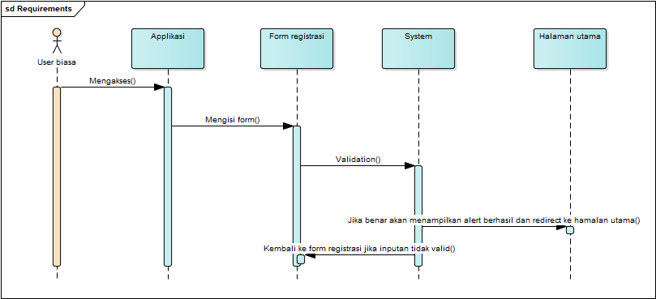

1. Login

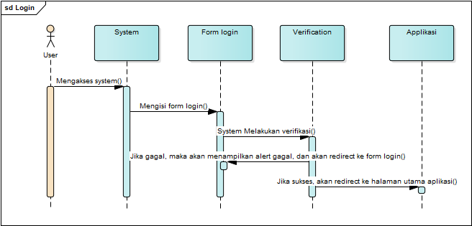

1. Booking

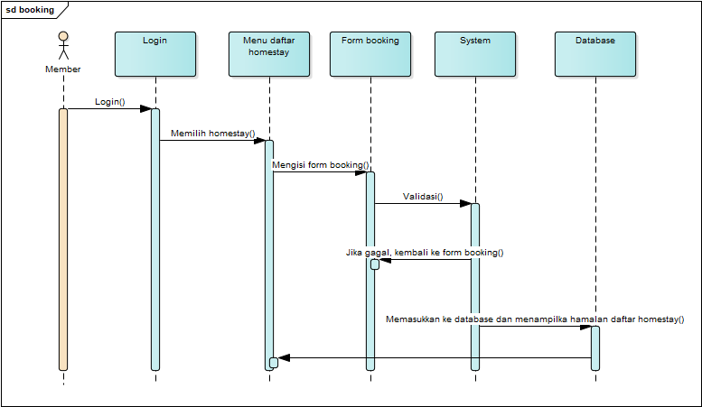

1. Approval

